RELAZIONE DEL PROGETTO

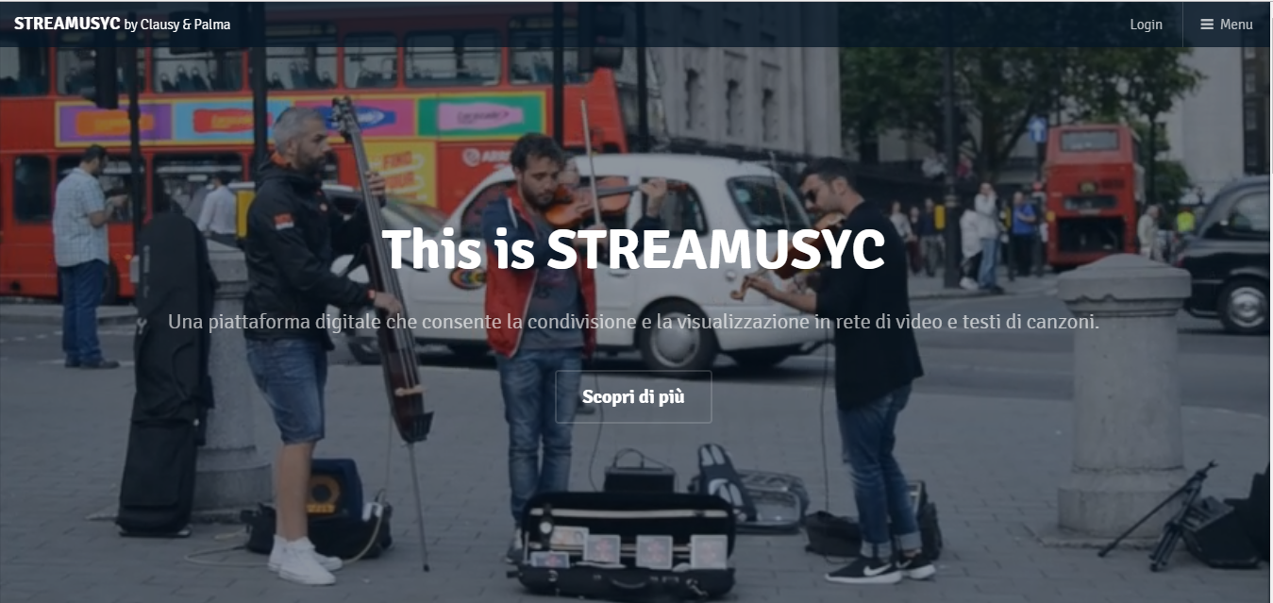Il nostro progetto consiste in una sottospecie di youtube; nel nostro database, vengono salvati i video che riguardano esclusivamente la musica, che vengono caricati dagli utenti. Quella soprastante è la home page e per visualizzare i video, bisogna effettuare il login.

Una volta effettuato il login, si verrà reinderizzati alla home dove verrà visualizzato l’ultimo video caricato con affianco il testo.

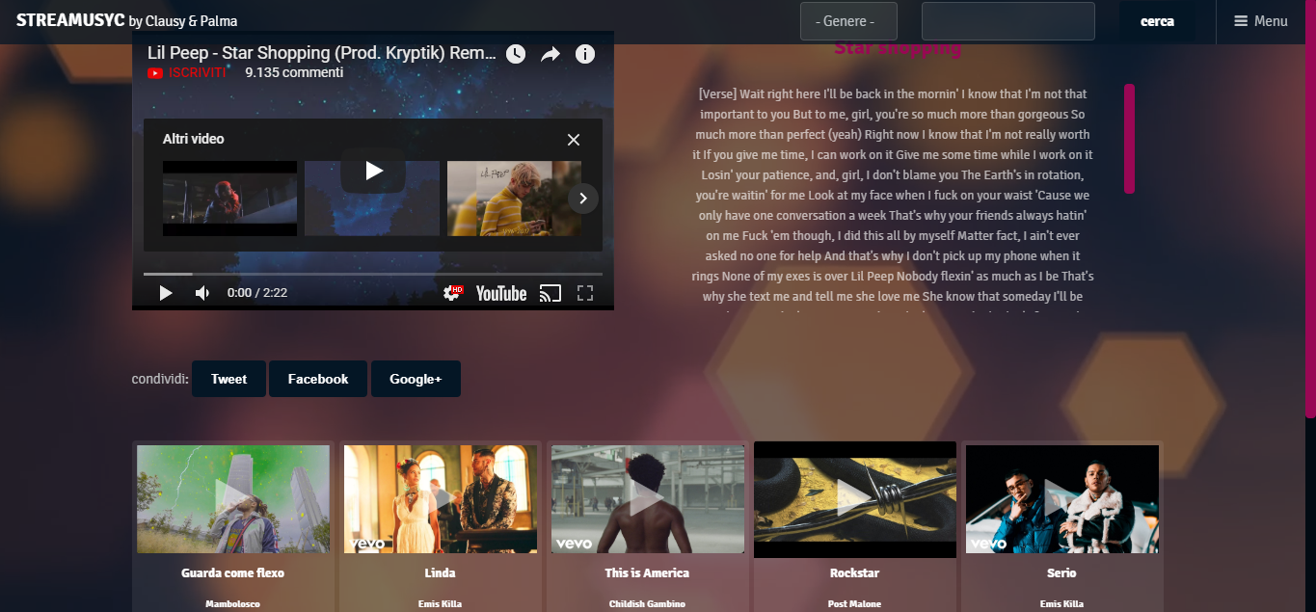Sotto abbiamo i pulsanti di condivisione e ,ancora più sotto, abbiamo i video consigliati ( vengono consigliati in base al genere della canzone in riproduzione).

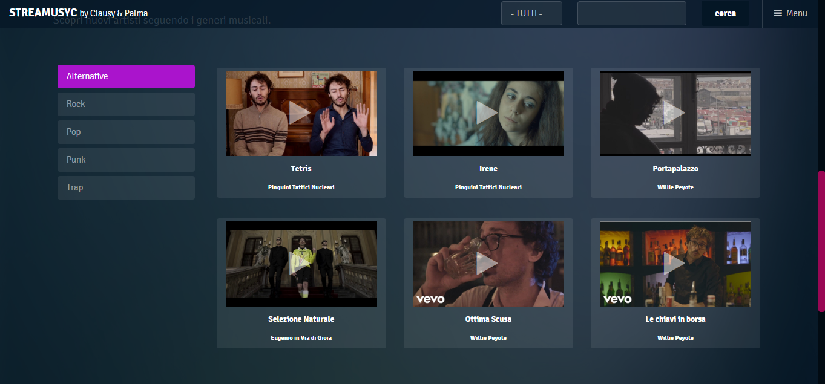

Se si scorre in basso, si potrà notare una lista di tutti i generi delle canzoni presenti all’interno del databse; in questo modo offriamo una vasto elenco di brani divisi in base alla categoria di appartenenza.

Come ultima cosa, inserisco qua sotto il codice della pagina relativa all’inserimento di un nuovo.

<html>

<head>

<title>STRAMUSYC by CLAUSY</title>

<meta charset="utf-8" />

<meta name="viewport" content="width=device-width, initial-scale=1" />

<link rel="stylesheet" href="assets/css/main.css" />

<script type="text/javascript" src="jqueryui/jquery.js"></script>

<script type="text/javascript" src="jqueryui/jquery-ui.js"></script>

<script type="application/javascript" src="inserisci.js"></script>

<?php

if($_SERVER["REQUEST_METHOD"]=="POST"){

if( (isset($_POST["txtTitolo"])) && (isset($_POST["txtAutore"])) && (isset($_POST["txtTesto"])) && (isset($_POST["txtIDYT"]))&& (isset($_POST["txtGenere"]))){

//1 connessione

mysqli_report(MYSQLI_REPORT_ERROR|MYSQLI_REPORT_STRICT);

try{

$conn = new mysqli("127.0.0.1",'root','','dischi');

$conn -> set_charset('utf8');

}

catch (mysqli_sql_exception $exception){

error("errore connessione DB", $exception->getMessage());

}

//connessione andata bene

//2 lettura parametri

$titolo=$conn->real_escape_string($_POST["txtTitolo"]); //real escape mi serve per ricopiare bene la stringa

$autore=$conn->real_escape_string($_POST["txtAutore"]);

$testo=$conn->real_escape_string($_POST["txtTesto"]);

$IDYT=$conn->real_escape_string($_POST["txtIDYT"]);

$genere=$conn->real_escape_string($_POST["txtGenere"]);

//3 query

//nel secondo campo mi serve un indice univoco, lo rendo "unica"

//il confronto tra stringhe in mysql è case unsensative quindi PIPPO= pippo

$sql="insert into brani (titolo, autore, testo, IDYT, genere) values('$titolo','$autore','$testo','$IDYT','$genere')";

//4 esecuzione query

try{

$rs=$conn->query($sql);

}

catch (mysqli_sql_exception $exception){

//qua non devo chiudere la connessione perché non l'ho ancora attivata

error("errore esecuzione query",$exception->getMessage());

}

//header("location: index2.php");

}

}

?>

</head>

<body>

<!-- Header -->

<form id="ricerca">

<header id="header">

<h1><a href="#">STREAMUSYC <span>by Clausy & Palma</span></a></h1>

<a>

<select name="txtGenere" style="150px" id="genere">

<option value="Tutti">- Genere -</option>

<option value="Alternative">Alternative</option>

<option value="Pop">Pop</option>

<option value="Rock">Rock</option>

<option value="Punk">Punk</option>

<option value="Trap">Trap</option>

</select>

</a>

<a><input class="small" height="20px" id="txtRicerca" name="txtRicerca" type="text"></a>

<a><input type="button" value="cerca" id="btnRicerca" name="ricerca"></a>

<a href="#menu">Menu</a>

</header>

</form>

<!-- Nav -->

<nav id="menu">

<ul class="links">

<li><a href="index2.php">Home</a></li>

<li><a href="logout.php">Logout</a></li>

<li><a href="inserisci.php">Inserisci</a></li>

</ul>

</nav>

<!--parte con immagine-->

<section id="banner">

<video id="videobcg" preload="auto" autoplay="true" loop="loop" muted="muted" volume="0">

<source src="images/Octagon%20-%205192.mp4" type="video/mp4">

Sorry, your browser does not support HTML5 video.

</video>

<div class="inner" align="center">

<div class="container">

<form name="registrazione" class="form-group" style="padding-left:40%; padding-top:0%">

<div class="row">

<div class="col-sm-4"></div>

<div class="col-sm-4" style="width: 300px">

<h2>Nuovo video:</h2>

<input name="txtIDYT" id="txtIDYT" type="text" placeholder="inserisci l'ID di youtube">

<input name="txtTitolo" id="txtTitolo" type="text" placeholder="Titolo">

<input name="txtAutore" id="txtAutore" type="text" placeholder="Autore">

<input name="txtGenere" id="txtGenere" type="text" placeholder="Genere">

<textarea name="txtTesto" id="txtTesto" type="text" placeholder="Testo"></textarea>

<br>

<div class="col-sm-4"></div>

<div class="col-sm-4"><button name="registrazione" id="btnInvia" class="button fit" type="button">Inserisci</button></div>

<div class="col-sm-4"></div>

</div>

</form>

</div>

</section>

<!-- Footer -->

<footer id="footer">

<div class="copyright">

<ul class="icons">

<li><a href="https://twitter.com/niklaus91200" class="icon fa-twitter"><span class="label">Twitter</span></a></li>

<li><a href="https://www.facebook.com/nicole.gazzera.3" class="icon fa-facebook"><span class="label">Facebook</span></a></li>

<li><a href="https://www.instagram.com/clausy__/" class="icon fa-instagram"><span class="label">Instagram</span></a></li>

<li><a href="https://www.snapchat.com/add/clausy_00" class="icon fa-snapchat"><span class="label">Snapchat</span></a></li>

</ul>

&copy; Clausy&Palma Design: <a href="http://clausy.altervista.org/presentazione">Sito</a>. Images: <a href="http://clausy.altervista.org">Clausy</a>. Video: <a href="https://pixabay.com">Pixarbay</a>.

</div>

</footer>

<!-- Scripts -->

<script src="assets/js/jquery.min.js"></script>

<script src="assets/js/jquery.scrolly.min.js"></script>

<script src="assets/js/skel.min.js"></script>

<script src="assets/js/util.js"></script>

<script src="assets/js/main.js"></script>

</body>

</html>

<!-- Scripts -->

<script src="assets/js/jquery.min.js"></script>

<script src="assets/js/jquery.scrolly.min.js"></script>

<script src="assets/js/skel.min.js"></script>

<script src="assets/js/util.js"></script>

<script src="assets/js/main.js"></script>

</body>

</html>